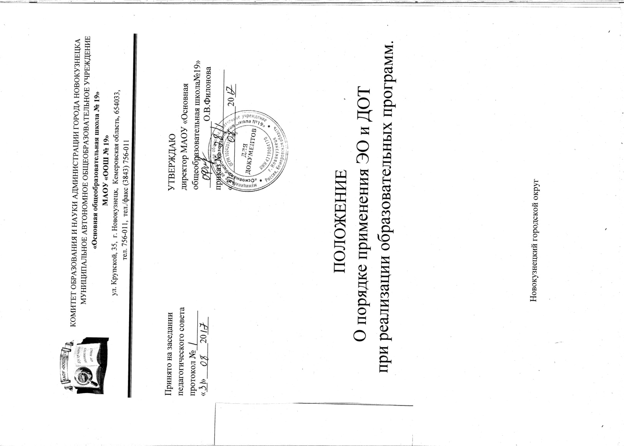

- Общие положения.
1.1. Настоящее Положение устанавливает правила организации обучения с использованием электронного обучения и дистанционных образовательных технологий в МАОУ «ООШ № 19» при реализации образовательных программ.
Положение разработано на основе использования следующих документов:

- Федерального закона "Об образовании в Российской Федерации" от 29 декабря 2012 г. № 273ФЗ;
- Федерального закона Российской Федерации “О персональных данных” от 27.07.2006г. №152ФЗ;
- Федерального закона "Об электронной цифровой подписи» от 10 января 2002 г. N 1-ФЗ;
- Приказа министерства образования и науки РФ “Об использовании ДОТ” от 06.05.2005 №137; - Приложения к приказу МинОбрНауки России «Порядок разработки и использования дистанционных образовательных технологий» от 10 марта 2005 г. № 63;
- Концепции использования дистанционных образовательных технологий в общеобразовательных учреждениях Кемеровской области, 2012г.
- Приказов Комитета образования и науки администрации города Новокузнецка «О внедрении ДОТ в муниципальных общеобразовательных учреждениях» от 19.11.2013, приложения 1,2,3;
- Устава МАОУ «ООШ №19»».

1.2 Обучение с использованием дистанционных образовательных технологий является одним из направлений электронного обучения. Под электронным обучением понимается организация образовательной деятельности с применением информации, содержащейся в базах данных и используемой при реализации образовательных программ, и обеспечивающих ее обработку информационных технологий, технических средств, а также информационно-телекоммуникационных сетей, обеспечивающих передачу по линиям связи указанной информации, взаимодействиеучастниковобразовательной деятельности.
Под дистанционными образовательными технологиями понимаются
образовательные технологии, реализуемые в основном с применением информационнотелекоммуникационных сетей при опосредованном (на расстоянии) взаимодействииобучающихся и педагогических работников.
Электронное обучение базируется на использовании широкого спектра традиционных, информационных и телекоммуникационных технологий, технических средств, которые создают условия для обучающегося свободного выбора интенсивности обучения, диалогового обмена с преподавателем, при этом на процесс обучения не влияет местонахождение обучаемого. Целью организации обучения с использованием дистанционных образовательных технологий является предоставление обучающимся возможности освоения образовательных программ непосредственно по месту жительства обучающегося или его временного пребывания (нахождения).
  - Образовательное учреждение вправе организовывать обучение с использованием дистанционных образовательных технологий для реализации обучения при всех предусмотренных законодательством Российской Федерации формах получения образования или при их сочетании, при проведении различных видов учебных, лабораторных и практических занятий, профильных практик, текущего и итогового контроля. Обучение с использованием ДОТ не исключает возможности проведения учебных, лабораторных и практических занятий, профильных практик, текущего и итогового контроля путем непосредственного (очного) взаимодействия преподавателя со слушателем. Объем часов проведенных учебных, лабораторных и практических занятий с использованием дистанционных образовательных технологий или путем непосредственного взаимодействия учителя с обучающимся определяется учебным планом образовательного учреждения.
  - Для реализации основных и дополнительных образовательных программ образовательное учреждение организует обучение с использованием элементов ДОТ или обучение с использованием системы дистанционного обучения (СДО).
  - Обучение с использованием дистанционных образовательных технологий осуществляется как по отдельным предметам и курсам, включенным в учебный план образовательного учреждения, так и по всему комплексу предметов учебного плана. Выбор предметов изучения осуществляется учащимися и родителями (лицами, их заменяющими) по согласованию с администрацией образовательного учреждения.
  - При реализации образовательных программ с использованием дистанционных образовательных технологий местом осуществления образовательной деятельности является место нахождения МАОУ «ООШ № 19» независимо от места нахождения обучающихся.
  - Образовательное учреждение при реализации образовательных программ с использованием ДОТ вправе вести учет результатов образовательного процесса и внутренний документооборот в электронно-цифровой форме в соответствии с Федеральным законом от 10 января 2002 г. N 1-ФЗ "Об электронной цифровой подписи" (Собрание законодательства Российской Федерации, 2002, N 2, ст. 127). Сохранение сведений об итоговой, государственной (итоговой) аттестации и личных документах обучающихся на бумажном носителе является обязательным.

2. Организация образовательной деятельности

2.1. Организацию обучения с использованием элементов ДОТ образовательное учреждение осуществляет для следующих целей (модели использования ДОТ):
- обеспечение доступности общего образования для детей, имеющих временные ограничения возможностей здоровья и не имеющие возможности регулярно посещать образовательные учреждения (находящихся на госпитализации в медицинских
учреждениях, санатории, дома и т.п.);
- обеспечение возможности получения общего образования с использованием дистанционных технологий (например, обучающиеся, временно находящиеся в другом от основного места проживания городе: длительная командировка родителей, участие в спортивных соревнованиях и творческих и интеллектуальных конкурсах и т. п.);
- при изучении отдельных тем курса: для дифференцированного или индивидуального обучения, для слабых обучающихся или очень сильных обучающихся;
- обеспечение возможности продолжения образовательного процесса в условиях введения карантина, невозможности посещения занятий по причине погодных явлений и т. п.;
- обеспечение возможности дополнительного образования;
В этом случае учителя, которые готовы вести обучение с использованием элементов ДОТ, могут воспользоваться возможностями дистанционной формы обучения для реализации личностно-ориентированного подхода (частичное обучение по индивидуальным планам), для разгрузки очных занятий от рутинных видов деятельности, отводя больше времени на занятиях для дискуссий, обсуждений, для организации творческой деятельности обучающихся, требующей существенного объема самостоятельной поисковой, исследовательской работы, совместной деятельности в малых группах сотрудничества, для индивидуальных консультаций с преподавателем и т. д. Для этого создается специальный сайт, на котором размещаются необходимые учебные и информационные материалы, задания, тесты, лабораторные, практические работы; даются ссылки на дополнительный материал на других сайтах в Интернете.
  - МАОУ «ООШ № 19» вправе организовывать обучение с использованием ДОТ при наличии у него руководящих, педагогических работников и учебно-вспомогательного персонала, имеющих соответствующий уровень подготовки (наличие диплома о профессиональной переподготовке или свидетельства о повышении квалификации по данной проблеме), и специально оборудованных помещений с соответствующей техникой, позволяющих реализовывать образовательные программы обучения с использованием ДОТ.
  - При организации электронного обучения (ЭО) необходимо учитывать следующие характерные особенности этого вида образовательной деятельности, важные для реализации обучения:
    - «Гибкость, адаптивность»
Каждый обучающийся может учиться в индивидуальном темпе и столько, сколько ему необходимо для освоения курса на базовом или профильном уровне и получения необходимых знаний по выбранным дисциплинам.
    - «Модульность»
В основу программ, реализуемых при помощи ЭО с использованием ДОТ, закладывается, в основном, модульный принцип построения. Это позволяет из набора независимых учебных модулей формировать содержание учебного курса, отвечающего индивидуальным или групповым образовательным потребностям.

- «Интерактивность»
Возможность обучаться в режиме диалога со всеми участниками образовательного процесса посредством использования специализированной образовательной среды (в том числе, форумы, электронная почта, интернет-конференции).
- «Асинхронность»
Выражает условие реализации образовательного процесса, при котором обучающий и обучаемый могут реализовывать технологию обучения и учения независимо во времени, т.е.
по удобному для каждого из них расписанию.
- «Открытость и массовость»
Количество обучающихся не является критичным параметром для эффективности технологии обучения. Обучающиеся имеют доступ ко многим источникам учебной информации (электронным библиотекам, базам данных и др.).
Существенное значение для развития обучения имеет обоснование дидактических функций компьютерных телекоммуникаций на основе обобщения опыта реализации этого вида обучения и анализа ресурсов повышения эффективности средств телекоммуникационных технологий. К основным дидактическим функциям компьютерных телекоммуникаций в настоящее время следует отнести: предоставление доступа к различным систематизированным и несистематизированным источникам информации, организация совместных учебных проектов и исследований, оказание оперативной консультационной помощи обучаемым, оперативный обмен информацией с другими пользователями сети. Данные функции определяются в зависимости от дидактических свойств конкретного вида телекоммуникационной связи (асинхронного, синхронного, IP-подключения), поскольку по дидактическим свойствам различаются условия организации, хранения, передачи, представления информации в сети.
- Максимальная индивидуализация учебного процесса
Обучение с использованием дистанционных образовательных технологий, предоставляет возможность для организации обучения по индивидуальным учебным планам обучающихся в соответствии с их образовательными потребностями и психологопедагогическими особенностями, с уровнем предшествующей учебной подготовки.
- Ориентация на самообразование
Процесс обучения направлен на развитие навыка самостоятельной активной учебной деятельности и на повышение уровня ее эффективности.
- Гибкость организационной структуры обучения с использованием дистанционных образовательных технологий
2.4.Использование дистанционных образовательных технологий позволяет образовательному учреждению формировать учебный план с использованием различных форм освоения образовательных программ, а также по различным конфигурациям построения индивидуальной образовательной стратегии обучающихся: возможно пошаговое или модульное освоение учебных программ.
За счет модульного построения, вариативности содержания, гибкости структуры сетевые учебные курсы позволяют реализовать как уровневую (базовый уровень, профильный уровень, углубленный уровень освоения образовательных программ), так профильную дифференциацию, направленную на усвоение образовательных программ в определенной сфере с учетом способностей и познавательных потребностей обучаемых. При этом, в условиях электронного обучения им предоставляется возможность изменения уровня изучения любого предмета в течение всего периода освоения образовательной программы.
  - Образовательные программы, реализуемые с помощью обучения с использованием СДО предполагают наличие:
    - Администратора (заместителя руководителя образовательного учреждения), который организует проведение занятий; осуществляет регистрацию участников на основании поступивших заявлений; высылает подтверждение участникам (их локальным координаторам) о регистрации в дистанционном классе (группе); высылает сведения о зарегистрированных участниках дистанционному педагогу; высылает инструктивные и иные материалы как дистанционному педагогу, так и участникам дистанционных классов (групп); осуществляет контроль за учебным процессом; участвует в решении возникающих проблем.
    - Автора (-ов) программы курса – специалиста, выполнившего разработку программы курса, заданий для участников, учебных модулей и других материалов. Автором (соавтором) может выступать его дистанционный педагог.
    - Дистанционного педагога, который организует и проводит занятия с зарегистрированными обучающимися дистанционного класса (группы) согласно установленной программе и расписанию. Дистанционный педагог осуществляет оперативное управление учебным процессом, консультирует участников, организует обсуждение, оценивает их работы, подает отчетные данные администратору.
    - Участника – официально зарегистрированного в профильном дистанционном классе (группе) физического лица (обучающегося), которому напрямую или через его локального координатора (тьютора) предоставляются информационные услуги, соответствующие выбранной образовательной программе. При условии успешного выполнения всех предложенных заданий и видов деятельности участник получает соответствующее заключение.
    - Локального координатора (тьютора) – представителя школы, который регистрирует в дистанционных группах своих обучающихся в количестве не менее 5 человек. Локальный координатор (тьютор) помогает участникам своей группы в организации и техническом сопровождении их занятий на курсе: готовит и высылает регистрационные заявления, знакомит участников с инструктивными материалами, передает им информацию, получаемую от дистанционного педагога и администратора, назначает место и время для очных встреч, собирает и отправляет по электронной почте выполненные обучающимися работы, сообщает им о достигнутых результатах и полученных оценках за выполненные виды работ.
    - Информационно-образовательной среды для реализации предпрофильных курсов, , проектной и исследовательской деятельности с использованием ДОТ.
    - Электронных учебно-методических комплексов по каждой учебной дисциплине либо специальных кейсов (индивидуальных комплектов учебно-методических материалов с использованием мультимедийных средств).
    - Специальных (в т.ч. электронных) форм проверки знаний обучающихся.

  - Организация деятельности дистанционных групп осуществляется при помощи: а) заданий, б) учебных модулей, в) выполненных работ участников, г) телекоммуникаций (по электронной почте); д) рефлексии:
а) Задания для участников - высылаются дистанционным педагогом с указанием сроков их выполнения. Задания представляют собой технологические (алгоритмические) предписания по созданию каждым участником образовательной продукции на заданную тему или проблему. Последовательное выполнение заданий приводит к успешному освоению выбранных образовательных программ. На выполнение одного задания отводится количество времени, определяемое дистанционным педагогом. Предполагается, что на работу с заданиями участникам дистанционных групп потребуется не менее 2-3 часов в день.
б) Учебные модули - это теоретический материал, который высылается участникам вместе с заданием. Задача модуля – предоставить участникам среду для самоопределения в изучаемой теме и организации собственной учебной деятельности. Учебный модуль не содержит готовых ответов на предлагаемые задания, но помогает расширить проблематику курса, самоопределиться в указанной проблеме. Модуль может включать таблицы, иллюстрации, фрагменты первоисточников, практические разработки, образцы и технологии, список литературы, ссылки на сайты в интернете и т.п.
в) Работы участников групп – это результаты выполнения каждым участником
предложенных дистанционным педагогом заданий. Количество заданий, которые должен выполнить участник за определенное время, должны соответствовать программе и расписанию дистанционной группы. Выполненные и оформленные согласно требованиям работы участники дистанционной группы или их локальные координаторы (тьюторы) высылают в установленные сроки дистанционному педагогу.
г) Телекоммуникации - это дискуссии участников дистанционной группы между собой, диалоги и консультации с ведущим курса, коллективные обсуждения поставленных вопросов, защита участниками своих разработок, другие формы взаимодействия участников дистанционной группы. Телекоммуникации организуются дистанционным педагогом с помощью одной или нескольких интернет-технологий: телеконференция по электронной почте с помощью созданных списков рассылки; веб-камер и т.п.
д) Рефлексия – это осознание собственной деятельности, ее способов, результатов, затруднений, путей их решения. На протяжении курса, в ходе выполнения заданий и других видов деятельности участникам дистанционной группы предлагается развернуто отвечать на вопросы типа: Какие главные результаты мне удалось получить при выполнении данного задания? Как и благодаря чему я их достиг? Что нового мне удалось сегодня? Какие я испытывал трудности, и какими способами их преодолевал? Осознание в рамках дистанционной группы собственной деятельности является необходимым элементом занятий, не менее важным, чем выполнение собственно предметной деятельности.

- Кадровое и программно-методическое обеспечение образовательной деятельности, реализуемого с использованием дистанционных образовательных технологий
  - При реализации обучения с использованием ДОТ МАОУ «ООШ №19» обеспечивает доступ обучающихся, педагогических работников и учебно-вспомогательного персонала к учебно-методическому комплексу (на бумажном или электронном носителях), позволяющему обеспечить освоение и реализацию образовательной программы. Учебно-методический комплекс включает: учебный план образовательного учреждения, индивидуальный учебный план обучающегося, программу учебного предмета (дисциплины, учебного курса), учебник по учебному предмету (дисциплине, учебному курсу), практикум или практическое пособие, тестовые материалы для контроля качества усвоения материала, методические рекомендации для обучающегося по изучению учебного предмета (дисциплины, учебного курса), организации самоконтроля, текущего контроля, учебные (дидактические) пособия и задачники.
  - Учебно-методический комплекс может быть при необходимости дополнен образовательным учреждением справочными изданиями и словарями, периодическими, отраслевыми и общественно-политическими изданиями, научной литературой, хрестоматиями, ссылками на базы данных, сайтов, справочные системы, электронные словари и сетевые ресурсы.
  - Содержание учебно-методического комплекса должно соответствовать государственным образовательным стандартам.

- Сроки и порядок зачисления обучающихся в группы электронного обучения с использованием ДОТ.
  - Прием документов в группы электронного обучения, осуществляется в начале учебного года в соответствии с Уставом МАОУ «ООШ № 19».
  - Зачисление желающих получить образование с использованием ДОТ в образовательном учреждении производится приказом руководителя образовательного учреждения на основании заявления родителей (лиц, их заменяющих) несовершеннолетнего лица, после заключения ими договора с образовательным учреждением о получении образования в дистанционной форме, определяющего класс (год) обучения, перечень выбранных для изучения предметов учебного плана, периодичность и формы представляемых обучающимся в образовательное учреждение самостоятельных работ, а также периодичность и формы промежуточного и итогового контроля знаний.
  - Отчисление обучающегося в дистанционной форме производится приказом руководителя образовательного учреждения после расторжения договора о получении образования в дистанционной форме или истечения срока его действия.

